Practica 00-02 Maquetación, Principios de diseño
Nombre | David | Curso | 2º DAW
Apellidos | Cantero García | Fecha | 17/09/2026

Pag 15-16

- Define "Maqueta" Según la RAE
Una maqueta es un boceto previo de la composición de un texto que se va a publicar, usado para determinar sus características definitivas.

- Que deberemos pensar previamente al realizar la maquetación Web?
- Cuáles son los elementos que va a contener cada una de nuestras páginas.
- Cómo irán colocados cada uno de esos elementos dentro de las páginas teniendo en cuenta siempre el espacio disponible, es decir, la ventana del navegador.

- El boceto ¿debe reflejar la interactividad y la funcionalidad del sitio Web?
Sí

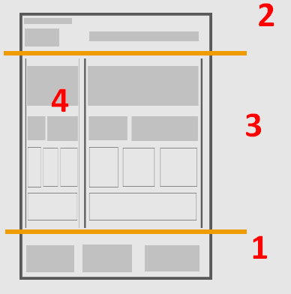
- Identifica los bloques de una maquetación en maquetación html 4.0

1 | Footer
2 | header
3 | article
4 | nav

- Identifica los bloques de una maquetación en maquetación html 5.0

1 | header
2 | article
3 | footer

- Define que hay en el bloque de Encabezado
Suele contener además de los elementos identificativos del sitio Web

- Define que hay en el bloque de Navegación
Zonas de navegación, contenido, interacción.
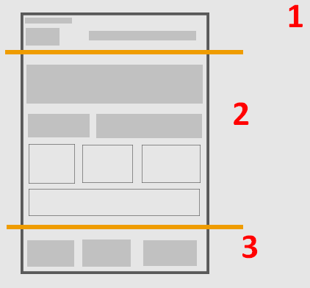
- Define que hay en el bloque de Contenido
Es aquel en el que se muestran los contenidos.

- Define que hay en el bloque de Pie
Se emplea el pie como zona de navegación complementaria a la zona superior situada en el encabezado.

pag 17
- Que es el Mapa de navegación.
Proporciona a los visitantes un lugar donde buscar de forma sencilla los contenidos que le interesan si es que no los ha encontrado ya en la página principal.

pag 18

- explica los 4 tipos de Prototipos para la estructura de una web
- Lineal: es adecuada en aquellos sitios compuestos por páginas donde la lectura de las mismas es secuencial.
- Reticular: se emplea en aquellos sitios en los que todas sus páginas están relacionadas entre sí.
- Jerárquica: Se emplea en aquellos sitios donde existen varias secciones bien diferenciadas pero de poca complejidad de modo que el usuario no tiene porque navegar de una sección a otra.
- Lineal jerárquica: se emplea este método en aquellos sitios en los que sus secciones representan grados de dificultad de la información presentada y se permite la navegación entre secciones.

pag 19
- explica que es un Patrón de Diseño
Es una solución a un problema concreto que se puede usar repetidamente en problemas similares haciendo pequeñas variaciones.

- explica que son Patrones de Diseño de Software
Son soluciones reutilizables a problemas comunes que aparecen al diseñar programas.

- explica que son los Patrones de Diseño de Interacción
Son soluciones reutilizables para problemas habituales que aparecen cuando una persona interactúa con un sistema

pag 20-22
- Explica el Principio de proximidad
Nuestra mente tiende a agrupar los elementos en función de la distancia que hay entre ellos.

- Explica el Principio de semejanza.
Nuestra mente tiende a agrupar aquellos elementos que son similares en su aspecto visual: forma, color, tamaño, etc

- Explica el Principio de simetría
Nuestra mente tiende a percibir como un único elemento aquellos que están dispuestos simétricamente.

- Explica el Principio de continuidad.
Nuestra mente tiende a percibir los elementos continuos aunque estén interrumpidos entre sí.

- Explica el Principio de cierre.
Nuestra mente tiende a percibir figuras completas o cerradas a partir de contornos, incluso aunque éstos estén incompletos.

- Explica el Principio de área
Nuestra mente tiende a percibir como objeto el más pequeño de dos objetos que se superponen, percibiendo el objeto de mayor tamaño como fondo.

- Explica el Principio de .de figura-fondo.
Nuestra mente tiende a percibir ciertos elementos como figuras, con forma y bor- de, destacándolos del resto de los objetos que los envuelven (fondo).

- Explica la Ley de simplicidad
Establece que las personas tendemos a percibir e interpretar los elementos visuales de la forma más sencilla posible.

- Explica la Ley de pregnancia
Indica que tendemos a percibir las formas de manera estable, clara, organizada y coherente

- Explica la Ley de buena forma
Establece que tendemos a organizar los elementos visuales formando estructuras simples, equilibradas, regulares y fáciles de reconocer.

